2025年中国马术协会青少年U系列赛（广德站）
收费情况说明

- 报名费：
- 场地障碍30CM新星赛：700元/人/马
- 场地障碍60CM希望赛：800元/人/马
- 场地障碍90CM超越赛：900元/人/马
- 场地障碍110CM新星赛：1000元/人/马
- 盛装舞步：800元/人/马

- 马厩费
- 马厩费：300元/天/间
- 草料（羊草）：150元/捆
- 垫料：65元/包
- 胡萝卜：20/袋
- 联系人：王思佳 19942635372

户名：安徽震龙马术产业管理有限公司
账号：20010048055066600000012
开户行：安徽广德农村商业银行股份有限公司东亭支行

- 缴费账户
- 账户名称：安徽震龙马术产业管理有限公司
- 账户号码：20010048055066600000012
- 银行名称：安徽广德农村商业银行股份有限公司东亭支行（原农村信用社合作银行）
4、联系人：王思佳 19942635372
注：缴费时请注明缴费单位或个人姓名，以便及时核实报名情况和开票信息。

四、训练津贴
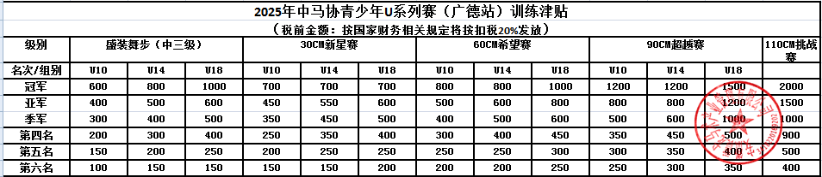

长三角国际马术赛事中心
2025年4月2日

